Об утверждении регламента государственной услуги "Выдача удостоверений на право управления самоходными маломерными судами"
Утративший силу
Постановление акимата Акмолинской области от 16 июля 2015 года № А-7/336. Зарегистрировано Департаментом юстиции Акмолинской области 20 августа 2015 года № 4947. Утратило силу постановлением акимата Акмолинской области от 13 февраля 2020 года № А-2/57
Сноска. Утратило силу постановлением акимата Акмолинской области от 13.02.2020 № А-2/57 (вводится в действие со дня официального опубликования).
В соответствии с пунктом 3 статьи 16 Закона Республики Казахстан от 15 апреля 2013 года "О государственных услугах" акимат Акмолинской области ПОСТАНОВЛЯЕТ:
1. Утвердить прилагаемый регламент государственной услуги "Выдача удостоверений на право управления самоходными маломерными судами".
2. Контроль за исполнением настоящего постановления возложить на заместителя акима области Нурмулдина Д.Н.
3. Настоящее постановление акимата вступает в силу со дня государственной регистрации в Департаменте юстиции Акмолинской области и вводится в действие по истечении десяти календарных дней после дня его официального опубликования, но не ранее введения в действие приказа Министра по инвестициям и развитию Республики Казахстан от 30 апреля 2015 года № 556 "Об утверждении стандартов государственных услуг в сфере внутреннего водного транспорта".
Аким области | С.Кулагин
Утвержден
постановлением акимата
Акмолинской области
от 16 июля 2015 года
№ А-7/336
Регламент государственной услуги "Выдача удостоверений на право управления самоходными маломерными судами"
Сноска. Регламент – в редакции постановления акимата Акмолинской области от 04.03.2019 № А-3/99 (вводится в действие со дня официального опубликования).
1. Общие положения
1. Государственная услуга "Выдача удостоверений на право управления самоходными маломерными судами" (далее - государственная услуга) оказывается государственным учреждением "Управление пассажирского транспорта и автомобильных дорог Акмолинской области" (далее – услугодатель).
Прием заявлений на получение государственной услуги осуществляется через:
1) Некоммерческое акционерное общество "Государственная корпорация "Правительства для граждан" (далее – Государственная корпорация);
2) веб-портал "электронного правительства" www.egov.kz (далее - портал).
2. Форма оказания государственной услуги: электронная (частично автоматизированная) и (или) бумажная.
3. Результат оказания государственной услуги - удостоверение на право управления самоходным маломерным судном (далее - удостоверение), дубликат удостоверения на право управления самоходным маломерным судном в бумажном виде (далее – дубликат удостоверения), либо письменный мотивированный ответ об отказе в приеме документов оказании государственной услуги в случаях и по основаниям, указанных в пункте 10 стандарта государственной услуги "Выдача удостоверений на право управления самоходными маломерными судами", утвержденного приказом Министра по инвестициям и развитию Республики Казахстан от 30 апреля 2015 года № 556 (зарегистрирован в Реестре государственной регистрации нормативных правовых актов № 11369) (далее – Стандарт).
В случае обращения через портал услугополучателю в "личный кабинет" направляется уведомление с указанием места и даты получения результата государственной услуги.
Форма предоставления результата оказания государственной услуги – электронная/бумажная.
2. Описание порядка действий структурных подразделений (работников) услугодателя в процессе оказания государственной услуги
4. Основанием для начала процедуры (действия) по оказанию государственной услуги являются документы, предоставленные услугополучателем согласно пункта 9 Стандарта.
5. Содержание каждой процедуры (действия), входящей в состав процесса оказания государственной услуги, длительность его выполнения:
выдача удостоверения:
1) специалист канцелярии осуществляет прием и регистрацию документов, направленных Государственной корпорацией либо через портал – 20 минут;
2) руководитель ознакамливается с документами и определяет ответственного исполнителя – 1 час;
3) ответственный исполнитель осуществляет проверку полноты представленных документов. При установлении факта неполноты представленных документов и (или) документов с истекшим сроком действия, а также в случаях и по основаниям, предусмотренных пунктом 10 Стандарта, подготавливает письменный мотивированный ответ об отказе в оказании государственной услуги – 1 рабочий день;
4) ответственный исполнитель подготавливает удостоверение – 1 рабочий день;
5) руководитель подписывает удостоверение либо письменный мотивированный ответ об отказе – 1 час;
6) специалист канцелярии выдает сотруднику Государственной корпорации результат государственной услуги, либо направляет услугополучателю в "личный кабинет" уведомление с указанием места и даты получения результата государственной услуги – 20 минут.
Выдача дубликата удостоверения:
1) специалист канцелярии осуществляет прием и регистрацию документов, направленных Государственной корпорацией либо через портал – 20 минут;
2) руководитель ознакамливается с документами и определяет ответственного исполнителя – 1 час;
3) ответственный исполнитель осуществляет проверку полноты представленных документов. При установлении факта неполноты представленных документов и (или) документов с истекшим сроком действия, а также в случаях и по основаниям, предусмотренных пунктом 10 Стандарта, подготавливает письменный мотивированный ответ об отказе в оказании государственной услуги – 1 час;
4) ответственный исполнитель подготавливает дубликат удостоверения – 3 часа;
5) руководитель подписывает дубликат удостоверения либо письменный мотивированный ответ об отказе – 1 час;
6) специалист канцелярии выдает сотруднику Государственной корпорации результат государственной услуги, либо направляет услугополучателю в "личный кабинет" уведомление с указанием места и даты получения результата государственной услуги – 20 минут.
Выдача удостоверения на право управления самоходным маломерным судном в случае истечения срока действия ранее выданного удостоверения:
1) специалист канцелярии осуществляет прием и регистрацию документов, направленных Государственной корпорацией либо через портал – 20 минут;
2) руководитель ознакамливается с документами и определяет ответственного исполнителя – 1 час;
3) ответственный исполнитель осуществляет проверку полноты представленных документов. При установлении факта неполноты представленных документов и (или) документов с истекшим сроком действия, а также в случаях и по основаниям, предусмотренных пунктом 10 Стандарта, подготавливает письменный мотивированный ответ об отказе в оказании государственной услуги – 1 рабочий день;
4) ответственный исполнитель подготавливает удостоверение – 1 рабочий;
5) руководитель подписывает удостоверение либо письменный мотивированный ответ об отказе – 1 час;
6) специалист канцелярии выдает сотруднику Государственной корпорации результат государственной услуги, либо направляет услугополучателю в "личный кабинет" уведомление с указанием места и даты получения результата государственной услуги – 20 минут.
6. Результат процедуры (действия) по оказанию государственной услуги, который служит основанием для начала выполнения следующей процедуры (действия):
выдача удостоверения:
1) регистрация заявления;
2) определение ответственного исполнителя;
3) проверка полноты представленных документов. Подготовка письменного мотивированного ответа об отказе в дальнейшем рассмотрении заявления;
4) подготовка удостоверения;
5) подписание удостоверения, либо письменного мотивированного ответа об отказе;
6) выдача результата государственной услуги либо направление услугополучателю в "личный кабинет" уведомления с указанием места и даты получения результата государственной услуги.
Выдача дубликата удостоверения:
1) регистрация заявления;
2) определение ответственного исполнителя;
3) проверка полноты представленных документов. Подготовка письменного мотивированного ответа об отказе в дальнейшем рассмотрении заявления;
4) подготовка дубликата удостоверения;
5) подписание дубликата удостоверения, либо письменного мотивированного ответа об отказе;
6) выдача результата государственной услуги либо направление услугополучателю в "личный кабинет" уведомления с указанием места и даты получения результата государственной услуги.
Выдача удостоверения на право управления самоходным маломерным судном в случае истечения срока действия ранее выданного удостоверения:
1) регистрация заявления;
2) определение ответственного исполнителя;
3) проверка полноты представленных документов. Подготовка письменного мотивированного ответа об отказе в дальнейшем рассмотрении заявления;
4) подготовка удостоверения;
5) подписание удостоверения, либо письменного мотивированного ответа об отказе;
6) выдача результата государственной услуги либо направление услугополучателю в "личный кабинет" уведомления с указанием места и даты получения результата государственной услуги.
3. Описание порядка взаимодействия структурных подразделений (работников) услугодателя в процессе оказания государственной услуги
7. Перечень структурных подразделений (работников) услугодателя, которые участвуют в процессе оказания государственной услуги:
1) специалист канцелярии;
2) руководитель;
3) ответственный исполнитель.
8. Описание последовательности процедур (действий) между структурными подразделениями (работниками) с указанием длительности каждой процедуры (действия):
выдача удостоверения:
1) специалист канцелярии осуществляет прием и регистрацию документов, направленных Государственной корпорацией либо через портал – 20 минут;
2) руководитель ознакамливается с документами и определяет ответственного исполнителя – 1 час;
3) ответственный исполнитель осуществляет проверку полноты представленных документов. При установлении факта неполноты представленных документов и (или) документов с истекшим сроком действия, а также в случаях и по основаниям, предусмотренных пунктом 10 Стандарта, подготавливает письменный мотивированный ответ об отказе в оказании государственной услуги – 1 рабочий день;
4) ответственный исполнитель подготавливает удостоверение – 1 рабочий день;
5) руководитель подписывает удостоверение либо письменный мотивированный ответ об отказе – 1 час;
6) специалист канцелярии выдает сотруднику Государственной корпорации результат государственной услуги, либо направляет услугополучателю в "личный кабинет" уведомление с указанием места и даты получения результата государственной услуги – 20 минут.
Выдача дубликата удостоверения:
1) специалист канцелярии осуществляет прием и регистрацию документов, направленных Государственной корпорацией либо через портал – 20 минут;
2) руководитель ознакамливается с документами и определяет ответственного исполнителя – 1 час;
3) ответственный исполнитель осуществляет проверку полноты представленных документов. При установлении факта неполноты представленных документов и (или) документов с истекшим сроком действия, а также в случаях и по основаниям, предусмотренных пунктом 10 Стандарта, подготавливает письменный мотивированный ответ об отказе в оказании государственной услуги – 1 час;
4) ответственный исполнитель подготавливает дубликат удостоверения – 3 часа;
5) руководитель подписывает дубликат удостоверения либо письменный мотивированный ответ об отказе – 1 час;
6) специалист канцелярии выдает сотруднику Государственной корпорации результат государственной услуги, либо направляет услугополучателю в "личный кабинет" уведомление с указанием места и даты получения результата государственной услуги – 20 минут.
Выдача удостоверения на право управления самоходным маломерным судном в случае истечения срока действия ранее выданного удостоверения:
1) специалист канцелярии осуществляет прием и регистрацию документов, направленных Государственной корпорацией либо через портал – 20 минут;
2) руководитель ознакамливается с документами и определяет ответственного исполнителя – 1 час;
3) ответственный исполнитель осуществляет проверку полноты представленных документов. При установлении факта неполноты представленных документов и (или) документов с истекшим сроком действия, а также в случаях и по основаниям, предусмотренных пунктом 10 Стандарта, подготавливает письменный мотивированный ответ об отказе в оказании государственной услуги – 1 рабочий день;
4) ответственный исполнитель подготавливает удостоверение – 1 рабочий день;
5) руководитель подписывает удостоверение либо письменный мотивированный ответ об отказе – 1 час;
6) специалист канцелярии выдает сотруднику Государственной корпорации результат государственной услуги, либо направляет услугополучателю в "личный кабинет" уведомление с указанием места и даты получения результата государственной услуги – 20 минут.
4. Описание порядка взаимодействия с Государственной корпорацией и (или) иными услугодателями, а также порядка использования информационных систем в процессе оказания государственной услуги
9. Описание порядка обращения в Государственную корпорацию, длительность обработки запроса услугодателя:
процесс 1 – работник Государственной корпорации проверяет представленные документы, принимает и регистрирует заявление услугополучателя, выдает расписку о приеме документов с указанием даты и времени приема документов;
условие 1 – в случае предоставления услугополучателем неполного пакета документов, указанных в пункте 9 Стандарта, работник Государственной корпорации отказывает в приеме документов и выдает расписку об отказе в приеме заявления;
процесс 2 – процедуры (действия) услугодателя, предусмотренные пунктом 5 настоящего регламента государственной услуги;
процесс 3 – работник Государственной корпорации в срок, указанный в расписке о приеме соответствующих документов, выдает услугополучателю готовый результат оказания государственной услуги, либо письменный мотивированный ответ услугодателя об отказе по основаниям, указанным в пункте 10 Стандарта.
10. Описание процесса получения результата оказания государственной услуги через Государственную корпорацию, его длительность:
При обращении в Государственную корпорацию, день приема не входит в срок оказания государственной услуги;
Максимально допустимое время ожидания для сдачи документов услугополучателем услугодателю в Государственной корпорации – 15 минут;
Максимально допустимое время обслуживания услугополучателя в Государственной корпорации – 20 минут.
При подаче документов через портал, услугодатель после получения полного пакета документов согласно перечню, предусмотренному подпунктом 4) пункта 9 Стандарта в электронной форме (кроме фотографий), направляет уведомление на личный кабинет услугополучателя о месте и времени прохождения экзамена. Срок направления уведомления составляет один час с момента приема заявления на портале. При этом экзамен проводится на следующий рабочий день со дня направления уведомления на личный кабинет услугополучателя.
При успешной сдаче экзамена, результаты экзамена и документы, указанные в подпунктах 1) и/или подпункте 4) пункта 9 Стандарта направляются услугодателю для оформления удостоверения на право управления маломерным судном. Срок направления результатов экзамена и документов, указанных в подпункте 1) и/или подпункте 4) пункта 9 Стандарта, составляет один рабочий день.
11. Описание порядка обращения и последовательности процедур (действий) услугодателя и услугополучателя при оказании государственной услуги через портал:
услугополучатель осуществляет регистрацию на портале с помощью индивидуального идентификационного номера (далее – ИИН), а также пароля (осуществляется для незарегистрированных услугополучателей на портале);
процесс 1 – процесс ввода услугополучателем ИИН и пароля (процесс авторизации) на портале для получения услуги;
условие 1 – проверка на портале подлинности данных о зарегистрированном услугополучателе через ИИН и пароль;
процесс 2 – формирование порталом сообщения об отказе в авторизации в связи с имеющимися нарушениями в данных услугополучателя;
процесс 3 – выбор услугополучателем услуги, указанной в настоящем регламенте государственной услуги, вывод на экран формы запроса для оказания услуги и заполнение услугополучателем формы (ввод данных) с учетом ее структуры и форматных требований, прикрепление к форме запроса необходимых копий документов в электронном виде указанные в пункте 9 Стандарта, а также выбор услугополучателем регистрационного свидетельства электронной цифровой подписи (далее – ЭЦП) для удостоверения (подписания) запроса;
условие 2 – проверка на портале срока действия регистрационного свидетельства ЭЦП и отсутствия в списке отозванных (аннулированных) регистрационных свидетельств, а также соответствия идентификационных данных (между ИИН указанным в запросе, и ИИН указанным в регистрационном свидетельстве ЭЦП);
процесс 4 – формирование сообщения об отказе в запрашиваемой услуге в связи с не подтверждением подлинности ЭЦП услугополучателя;
процесс 5 – направление электронного документа (запроса услугополучателя) удостоверенного (подписанного) ЭЦП услугополучателя через шлюз "электронного правительства" в автоматизированном рабочем месте региональный шлюз "электронного правительства" для обработки запроса услугодателем;
процесс 6 – процедуры (действия) услугодателя, предусмотренные пунктом 5 настоящего регламента государственной услуги;
процесс 7 – получение результата оказания государственной услуги услугополучателем.
Диаграмма функционального взаимодействия информационных систем, задействованных при оказании государственной услуги через портал, указана в приложении 1 к настоящему регламенту государственной услуги.
12. Подробное описание последовательности процедур (действий), взаимодействий структурных подразделений (работников) услугодателя в процессе оказания государственной услуги, а также описание порядка взаимодействия с иными услугодателями и (или) Государственной корпорацией и порядка использования информационных систем в процессе оказания государственной услуги отражается в справочнике бизнес-процессов оказания государственной услуги согласно приложениям 2, 3 и 4 к настоящему регламенту государственной услуги.
Приложение 1
к регламенту государственной
услуги "Выдача удостоверений
на право управления
самоходными маломерными
судами"
Диаграмма функционального взаимодействия информационных систем задействованных в оказании государственной услуги через портал

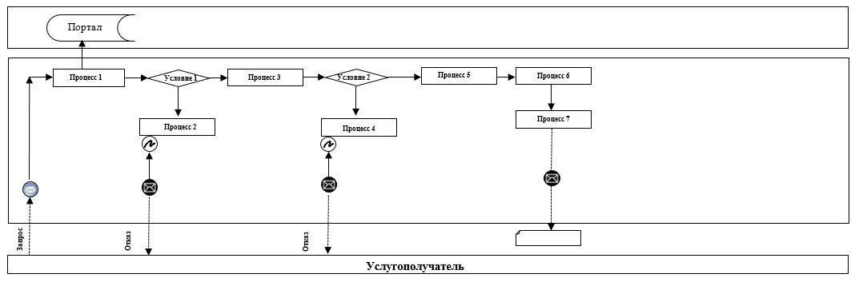

Приложение 2
к Регламенту государственной
услуги "Выдача удостоверений
на право управления
самоходными маломерными
судами"
Справочник бизнес-процессов выдача удостоверения на право управления самоходным маломерным судном

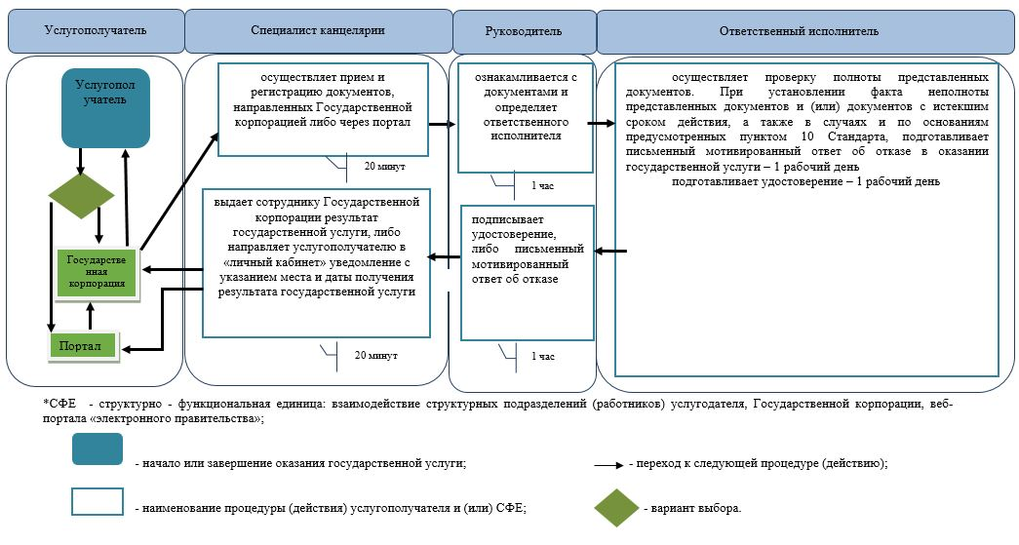

Приложение 3 к Регламенту
государственной услуги
"Выдача удостоверений на
право управления самоходными
маломерными судами"
Справочник бизнес-процессов выдача дубликата удостоверения на право управления самоходным маломерным судном

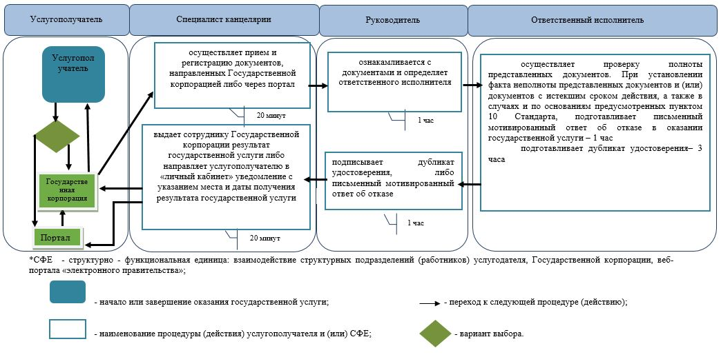

Приложение 4 к Регламенту
государственной услуги
"Выдача удостоверений на
право управления самоходными
маломерными судами"
Справочник бизнес-процессов выдача удостоверения на право управления самоходным маломерным судном в случае истечения срока действия ранее выданного удостоверения

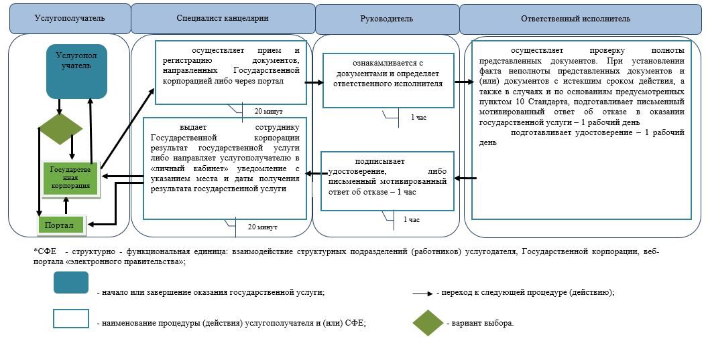

© 2012. РГП на ПХВ «Институт законодательства и правовой информации Республики Казахстан» Министерства юстиции Республики Казахстан

